Samsung spouští systém Dočasné zálohy v cloudu po celém světě

Nový a pohodlný způsob, jak zachovat důležitá data

Praha 26. října 2023 – Společnost Samsung Electronics dnes ohlásila celosvětový start systému Dočasná záloha v cloudu, což je snadný a bezpečný způsob, jak chránit a přesouvat důležitá data. Uživatelé modelů Samsung Galaxy tak nebudou muset mít o svá data obavy, ať už jde o fotografie, videa či dokumenty. Je to jen další z důkazů, že Samsung hodlá i nadále zákazníkům nabízet další a další jedinečné zážitky, které uživatelům mohou díky propojeným sofistikovaným ekosystémům výrazně usnadnit život.

„Dočasné zálohování do cloudu je skvělý způsob, jak spolehlivě a pohodlně chránit a případně i obnovit důležité informace,“ říká Chiyoung Seo, viceprezident a šéf cloudového týmu v divizi Mobile eXperience v Samsung Electronics. „Nová funkce založená na systému Samsung Cloud poskytne klid v duši všem uživatelům zařízení Samsung Galaxy, kteří by mohli mít o svá cenná data obavy. Stane se pevnou a spolehlivou součástí ekosystému Galaxy.“

Uživatelé můžou svá data zálohovat do systému Samsung Cloud pomocí svého účtu Samsung. Data budou v bezpečí a bude je možné opětovně stahovat. Služba je zdarma a není pro ni nastaven žádný celkový datový limit, jen velikost jednotlivých souborů nesmí přesáhnout 100 GB. Není zapotřebí žádný počítač ani externí paměťové médium, k přenosu lze ovšem využít výhradně Wi-Fi připojení.

Data se ukládají po dobu 30 dnů od zálohování. V průběhu této doby si je uživatelé mohou kdykoli stáhnout a obnovit. Před uplynutím doby pro dočasné zálohování dostanou uživatelé zprávu, následně se data automaticky smažou.

O starost méně při opravách či výměnách zařízení
Systém Dočasná záloha v cloudu je skvělá služba pro zabezpečení dat v nejrůznějších situacích, v nichž by o ně uživatelé mohli mít obavy, například při opravě telefonu. Funkce Dočasná záloha v cloudu je nyní součástí režimu údržby pro zabezpečení osobních dat v přístroji. Ochrana se vztahuje i na soukromé soubory v bezpečné složce, i tato data lze spolehlivě zálohovat a po opravě telefonu opět obnovit.

Stejně tak přijde funkce vhod i při výměně staršího zařízení za nové, což některé uživatele rovněž stresuje. Máte-li objednaný nový přístroj a čekáte-li na jeho dodání, máte se systémem Dočasné zálohy v cloudu jistotu, že se vaše data podaří v pořádku zachovat a přenést. Po zálohování lze bez problémů starý přístroj zcela resetovat do továrního nastavení s vědomím, že lze data kdykoli obnovit.

Při první konfiguraci nového zařízení pak s obnovou dat pomůže průvodce nastavením. I v případě, že tuto fázi přeskočíme, lze funkci Dočasné zálohy v cloudu spustit kdykoli poté v rámci režimu obnovy nebo v menu Reset. Snadná a bezplatná obnova dat je v každém případě samozřejmostí.

Dočasná záloha v cloudu je nejnovější funkce platformy Samsung Cloud a výrazně zmírňuje riziko ztráty dat při ztrátě, krádeži nebo poškození telefonu či tabletu Samsung Galaxy. Jde o bezpečný, snadný a bezproblémový způsob zálohování a obnovy dat na zařízeních Galaxy, které chrání systém dvoufaktorové autentifikace účtu Samsung. Ten posouvá kvalitu zabezpečení informací na vyšší úroveň. Funkce Dočasná záloha v cloudu je ovšem jen jedním z mnoha příkladů, jak se mobilní zážitky vylepšují a optimalizují napříč celým ekosystémem Galaxy.

Dočasná záloha v cloudu bude celosvětově k dispozici od letošního podzimu. Poběží na všech chytrých telefonech a tabletech Samsung Galaxy s uživatelským rozhraním One UI 6, nejprve ho budou mít k dispozici uživatelé telefonů Galaxy S a Z v Koreji.

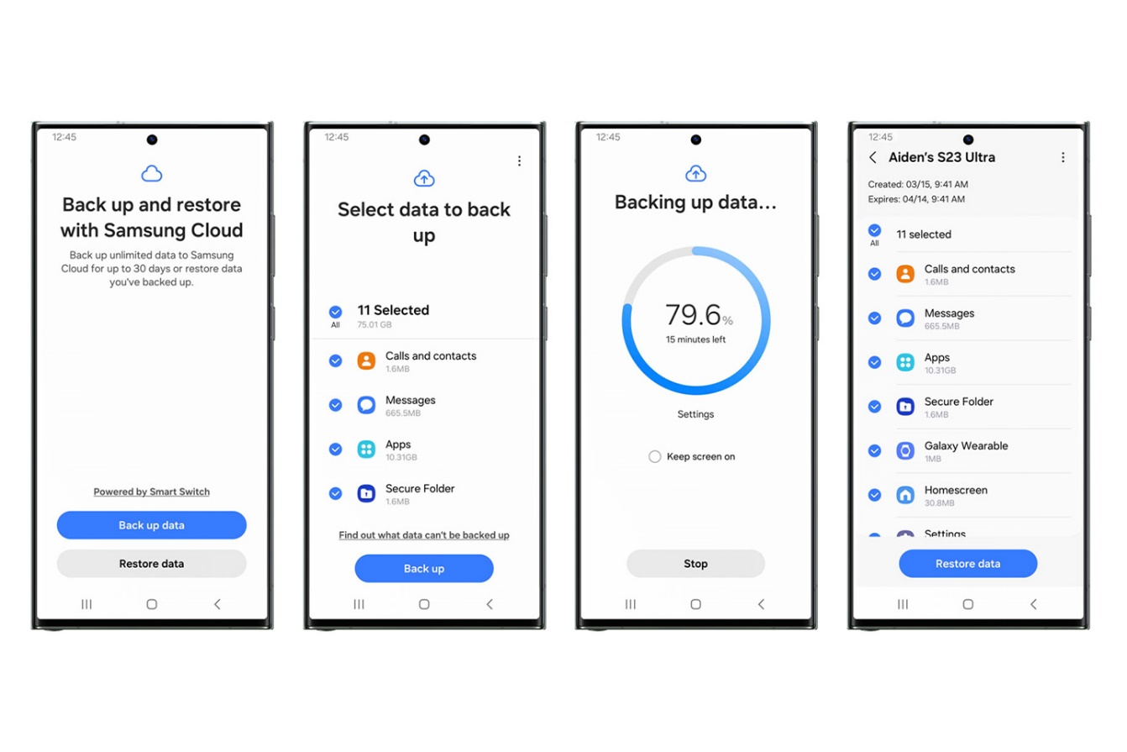

O společnosti Samsung Electronics Co., Ltd.
Samsung inspiruje svět a tvoří budoucnost svými převratnými myšlenkami a technologiemi. Společnost nově definuje svět televizorů, smartphonů, tabletů, nositelných chytrých zařízení, digitálních spotřebičů, síťových a paměťových prvků, LSI systémů, polovodičů a LED displejů. Nejnovější informace najdete v Samsung Newsroom na adrese https://news.samsung.com/cz.

Kontaktní osoby
Petra Bačková, Samsung Electronics Leona Daňková, Taktiq Communications
Tel.: +421 918 857 929 Tel.: +420 605 228 810
E-mail: p.backova@samsung.com E-mail: leona.dankova@taktiq.com

K dispozici na telefonech a tabletech Samsung Galaxy s uživatelským rozhraním One UI 6 nebo novějším. Dostupnost funkce se může měnit v závislosti na trhu, mobilním operátorovi nebo modelu.
Systém Dočasná záloha v cloudu podporuje i data mimo nativní aplikace a účty Samsungu. Mezi podporovaný obsah patří aplikace třetích stran, fotografie, videa, audiosoubory, dokumenty a další soubory. Soubory zálohované v systému Dočasná záloha v cloudu nebudou nijak závislé na stávajících souborech zálohovaných v systému Samsung Cloud, zálohovaná data se nebudou překrývat.
K využití systému Dočasné zálohy v cloudu je nutný registrovaný účet Samsung. Další informace: https://support.samsungcloud.com/#/info-cloud-temporary-backup.
Při přerušení Wi-Fi připojení se zálohování nebo obnova souborů zastaví a spustí se znovu, jakmile se spojení obnoví.
Data lze ukládat po dobu 30 dní. 7 dní před jejich vymazáním dostane uživatel zprávu do telefonu.
Podpora zálohování a obnovy dat závisí na nastavení jednotlivých aplikací.
Systém Dočasné zálohy v cloudu lze spustit v nastavení, příkazy Obecná správa telefonu > Obnovit > Dočasná záloha v cloudu > Záloha dat nebo Baterie a péče o zařízení > Režim údržby > Zálohovat data > Dočasná záloha v cloudu > Záloha dat.
Na některých trzích se Dočasná záloha v cloudu představila již počátkem ledna 2023 coby součást režimu údržby. Od června je k nalezení v nabídce menu Obnovit. Dostupnost funkce se může měnit v závislosti na trhu, mobilním operátorovi nebo modelu.

